02.05.2023 Председателем и специалистами МКУ «Палата имущественных и земельных отношений Верхнеуслонского муниципального района Республики Татарстан» велся прием граждан. На прием к Председателю обратилось 3 человека с вопросами предоставления земельных участков в аренду и собственность, расположенных на территории Верхнеуслонского муниципального района Республики Татарстан, а также предоставления земельных участков многодетным семьям, имеющим трех и более детей. На все вопросы были даны подробные разъяснения и рекомендации.
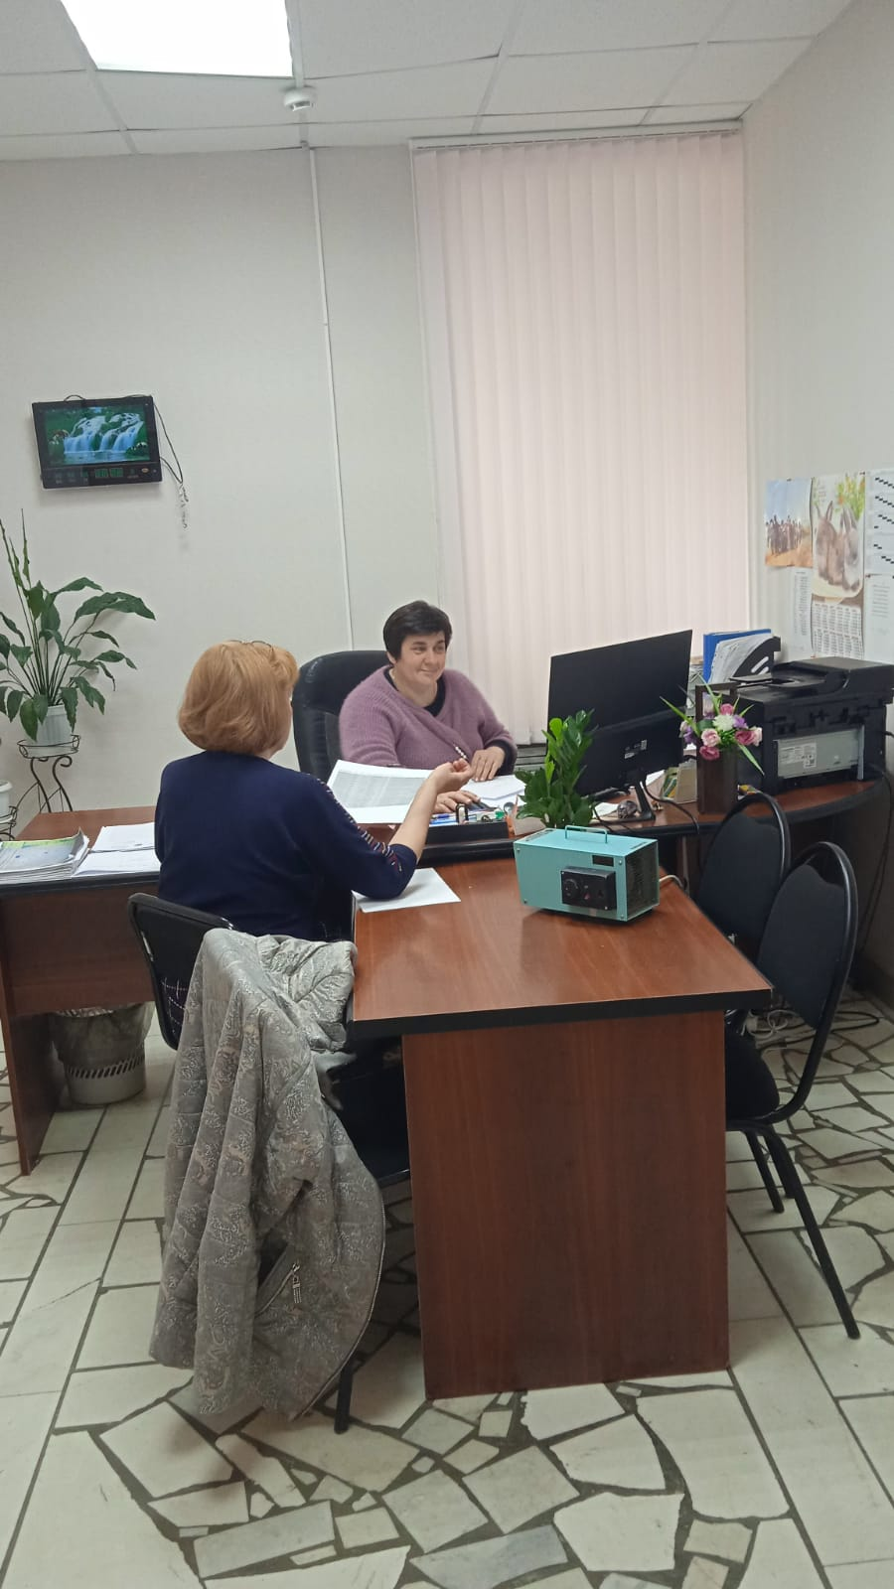
03.05.2023 председателем Палата Потаповой Л.П. и специалистом Зайцевой Ч.Г. совместно с главой Нижнеуслонского сельского поселения Архиреевым А.В. был совершен выезд в с. Нижний Услон по обращению гражданина о самовольном самозахвате земельного участка.
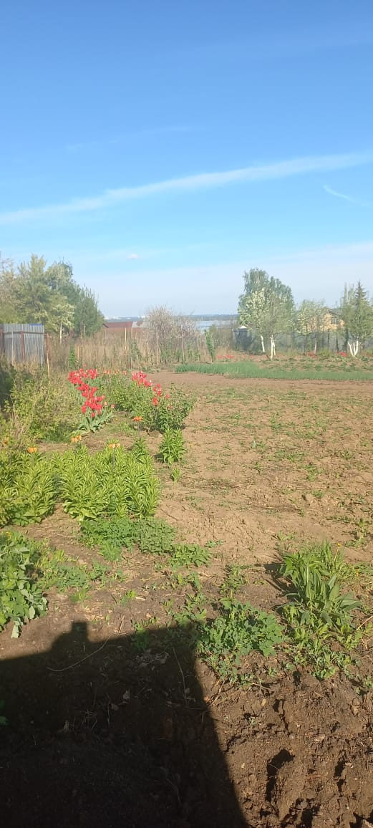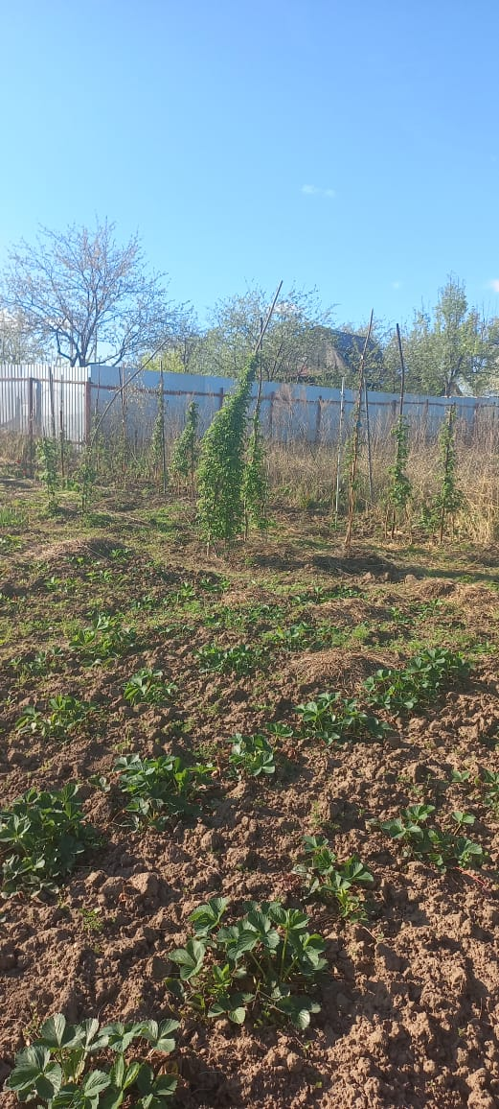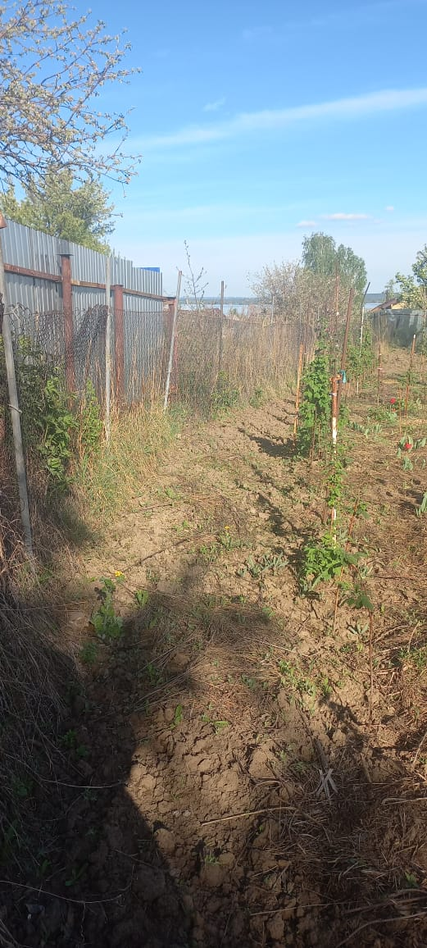

04.05.2023 года состоялась очередная видеоконференция с участием помощника Раиса Республики Татарстана Мерзакреева Р.Р. по вопросу реализации на территории Республики Татарстан выполнения Федерального Закона от 30.12.2020 № 518-ФЗ «О внесении изменений в отдельные законодательные акты Российской Федерации».
